Отчёт по лабораторной работе №11

Дисциплина: Операционные системы

Горпинич Елена Михайловна

Содержание

Цель работы 1

Задачи 1

Выполнение лабораторной работы 1

Вывод 9

Контрольные вопросы 9

# Цель работы

Изучить основы программирования в оболочке ОС UNIX. Научится писать более сложные командные файлы с использованием логических управляющих конструкций и циклов.

# Задачи

1. Изучите материал лабораторной работы.
2. Сделать отчёт по лабораторной работе №12 в формате Markdown.
3. Научится писать более сложные командные файлы с использованием логических управляющих конструкций и циклов.

# Выполнение лабораторной работы

1. Используя команды getopts grep, написала командный файл, который анализи- рует командную строку с ключами:
2. -iinputfile—прочитать данные из указанного файла;
3. -ooutputfile—вывести данные в указанный файл;
4. -p шаблон —указать шаблон для поиска;
5. -C—различать большие и малые буквы;
6. -n—выдавать номера строк,а затем ищет в указанном файле нужные строки, определяемые ключом –p. Для данной задачи я создала файл prog1.sh и написала соответствующие скрипты

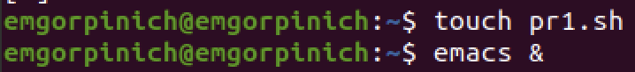 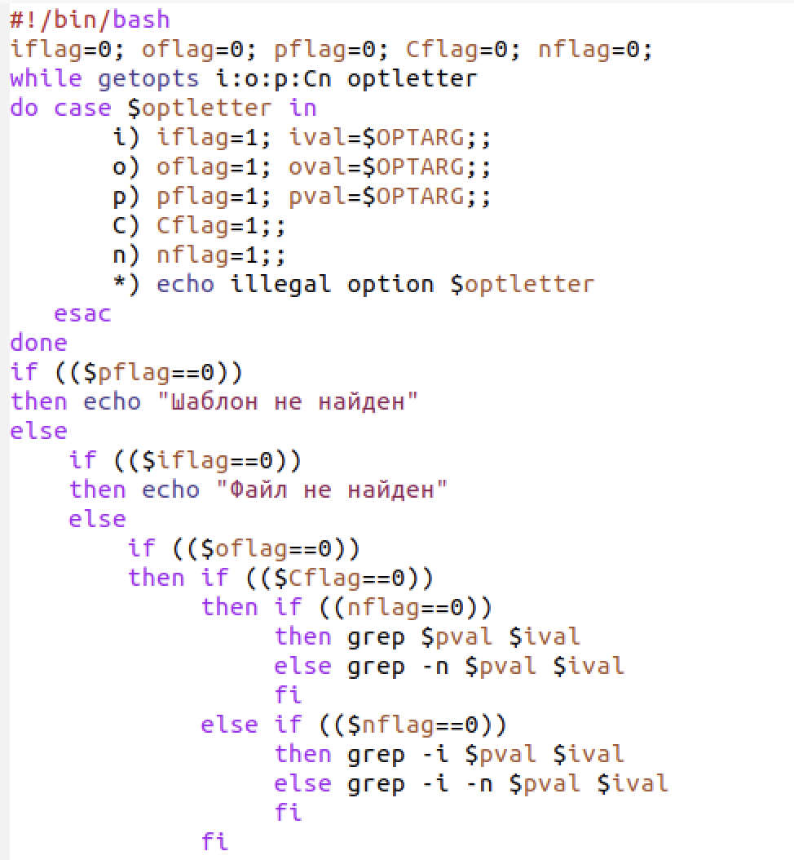 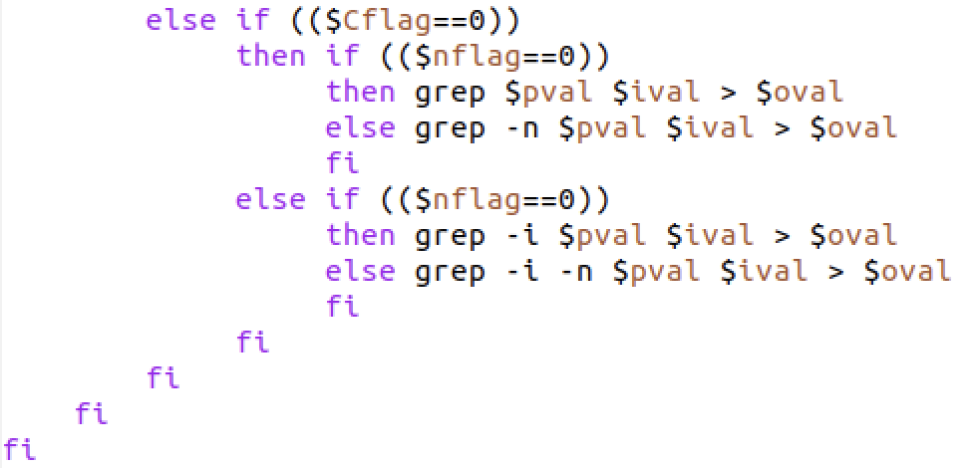

Проверила работу написанного скрипта, используя различные опции, предварительно добавив право на исполнение файла и создав два файла, которые необходимы для выполнения программы: lab11_1.txt и lab11_2.txt. Скрипт работает исправно.

 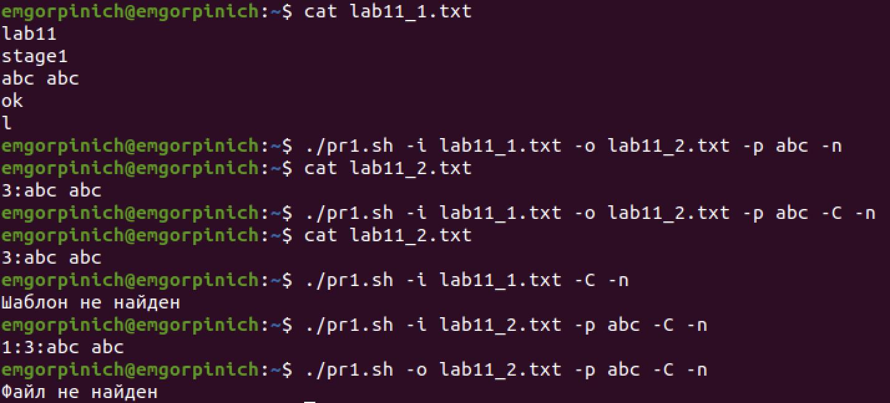

1. Написала на языке Си программу, которая вводит число и определяет, является ли оно больше нуля, меньше нуля или равно нулю. Затем программа завершается с помощью функции exit(n), передавая информацию о коде завершения в оболочку. Командный файл должен вызывать эту программу и, проанализировав с помощью команды $?, выдать сообщение о том, какое число было введено. Для данной задачи я создала 2 файла: ch.c и ch.sh и написала соответствующие скрипты.

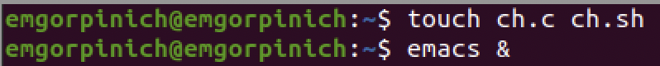 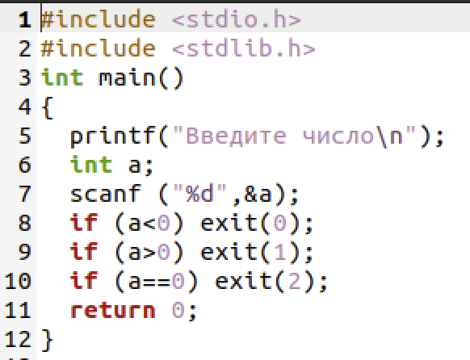 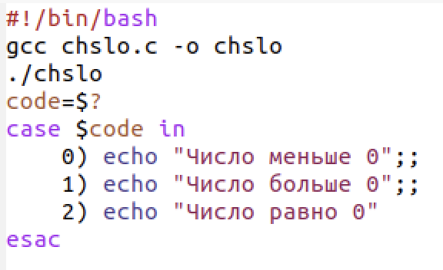

Проверила работу написанных скриптов , предварительно добавив право на исполнение файла. Скрипты работают верно.

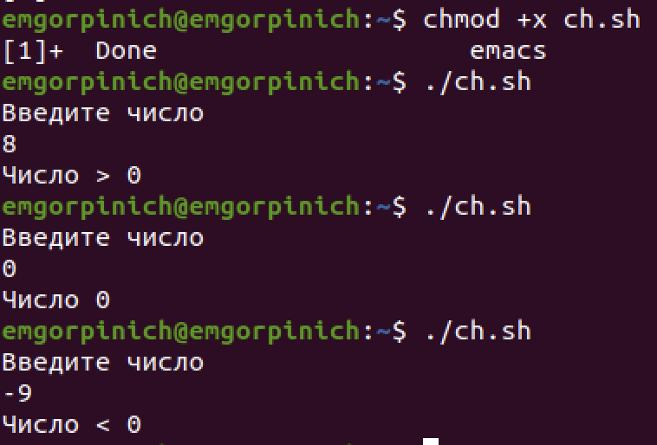

1. Написала командный файл, создающий указанное число файлов, пронумерованных последовательно от 1 до N. Число файлов, которые необходимо создать, передаётся в аргументы командной строки. Этот же командный файл должен уметь удалять все созданные им файлы. Для данной задачи я создала файл: file.sh и написала соответствующий скрипт.

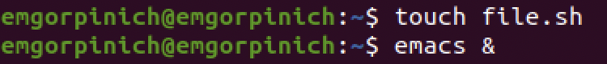 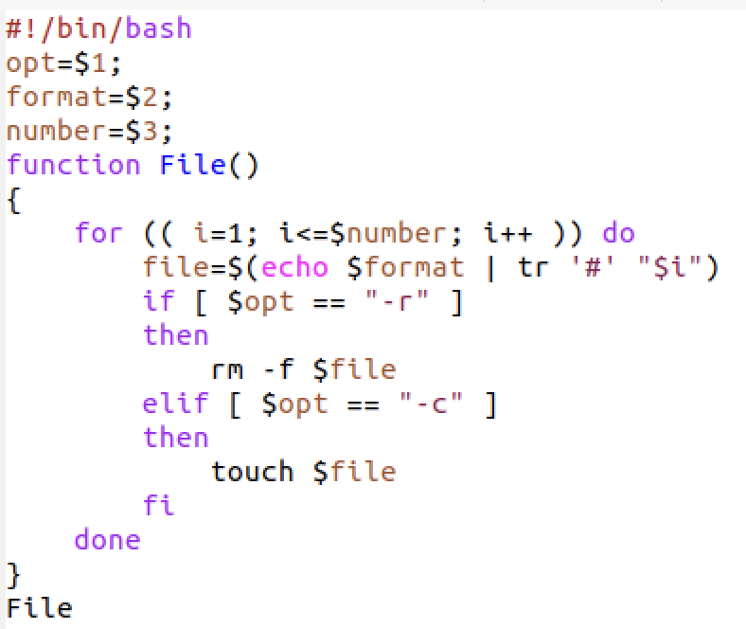

Далее я проверила работу написанного скрипта, предварительно добавив право на исполнение файла. Сначала я создала несколько файлов, а потом удалила их

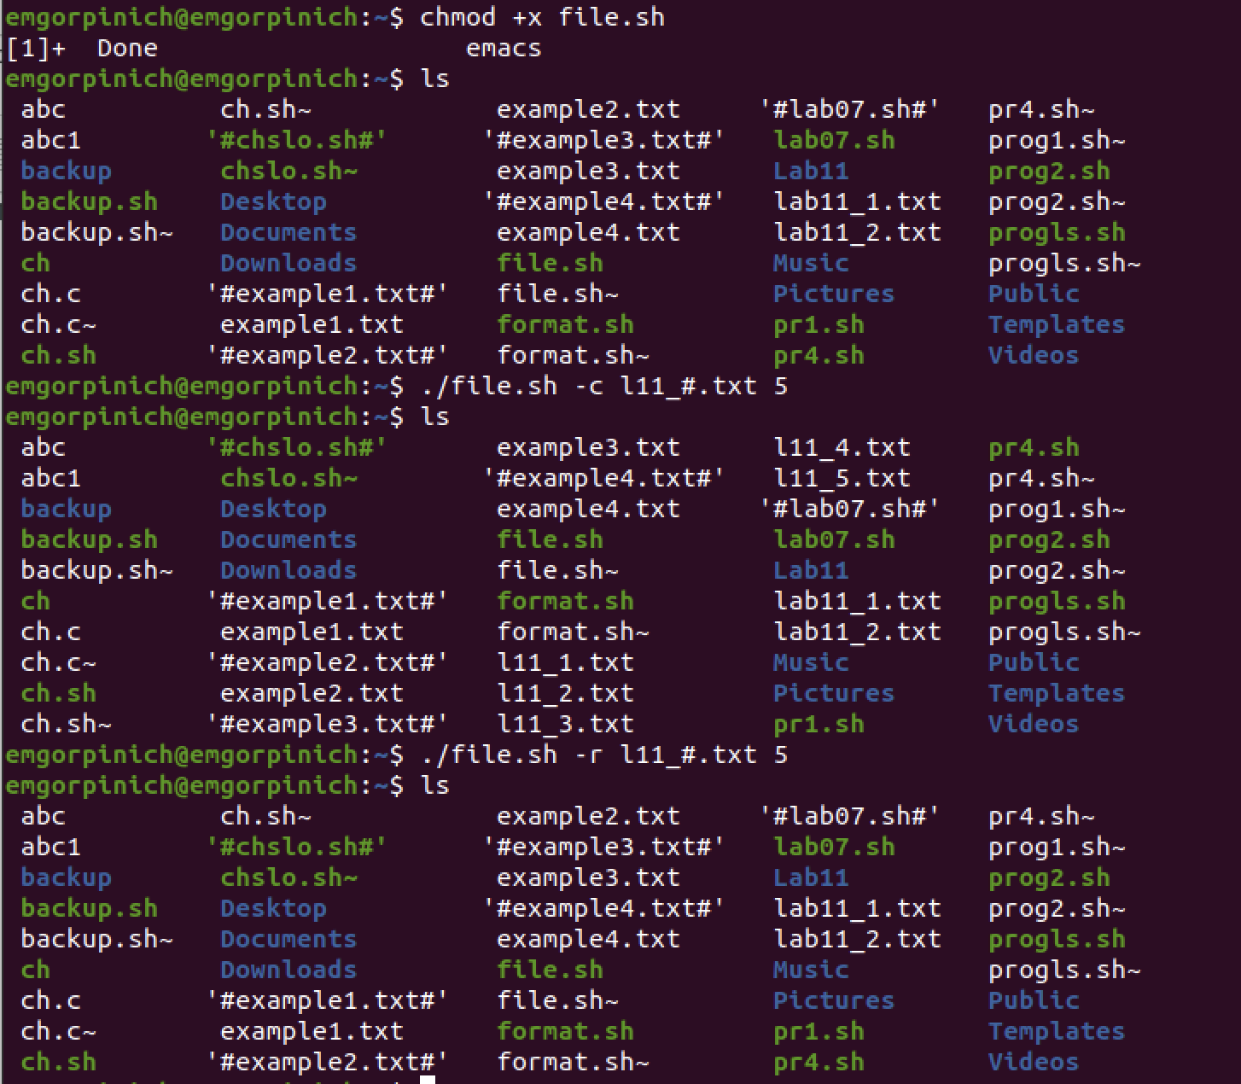

1. Написала командный файл, который с помощью команды tar запаковывает в архив все файлы в указанной директории. Модифицировала его так, чтобы запаковывались только те файлы, которые были изменены менее недели тому назад. Для данной задачи я создала файл: pr4.sh и написала соответствующий скрипт

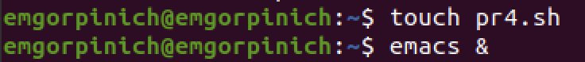 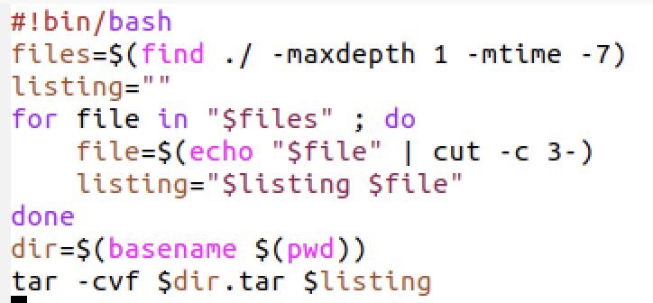

Далее я проверила работу написанного скрипта, предварительно добавив право на исполнение файла и создав отдельный Catalog1 с несколькими файлами. Видно что файлы, измененные более недели назад, заархивированы не были. Скрипт работает корректно.

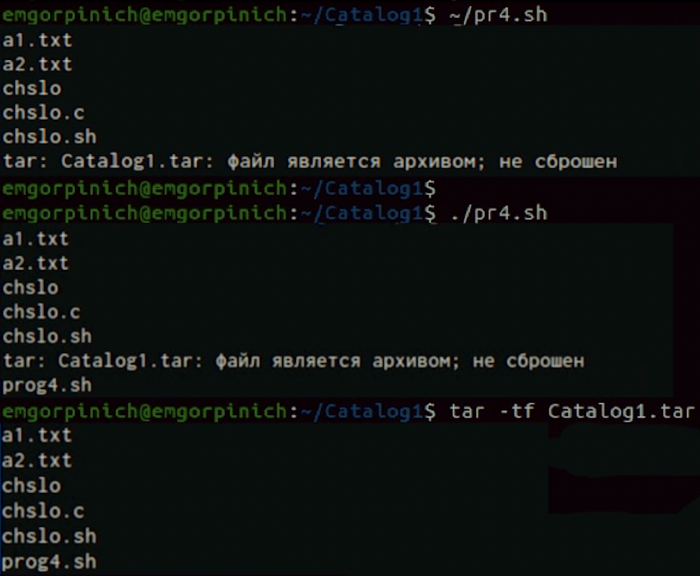

# Вывод

В ходе выполнения данной лабораторной работы я изучила основы программирования в оболочке ОС UNIX/Linuxи научилась писать небольшие командные файлы.

# Контрольные вопросы

1. Команда getopts осуществляет синтаксический анализ командной строки, выделяя флаги, ииспользуется для объявления переменных. Синтаксис команды следующий: getopts option-string variable [arg…] Флаги − это опции командной строки, обычно помеченные знаком минус; Например,для команды ls флагом может являться -F. Строка опций option-string − эт осписок возможных букв и чисел соответствующего флага. Если ожидается, что некоторый флаг будет со- провождаться некоторым аргументом, то за символом, обозначающим этот флаг, должно следовать двоеточие. Соответствующей переменной присваивается буква данной опции. Еслик оманда getopts может распознать аргумент, то она возвра- щает истину. Принято включать getopts в цикл while и анализировать введённые данные с помощью оператора case. Функция getopts включает две специальные переменные среды −OPTARG и OPTIND. Если ожидается доплнительное значение,то OPTARG устанавливается в значение этого аргумента. Функция getopts также понимает переменные типа массив, следовательно, можно использовать её в функции не только для синтаксического анализа аргументов функций, но и для анализа введённых пользователем данных.
2. Приперечислении имён файлов текущего каталога можно использовать сле- дующие символы: 1. −соответствует произвольной, в том числе и пустой строке; 2. ?−соответствует любому одинарному символу; 3. [c1-c2] − соответствует любо- му символу, лексикографически находящемуся между символами с1 и с2. Например, 1.1 echo − выведет имена всех файлов текущего каталога, что представляет со- бой простейший аналог команды ls; 1.2. ls.c−выведет все файлы с последними двумя символами, совпадающими с.c. 1.3. echoprog.?−выведет все файлы, состоя- щие из пяти или шести символов, первыми пятью символами которых являются prog.. 1.4.[a-z]−соответствует произвольному имени файла в текущем каталоге, начинающемуся с любой строчной буквы латинского алфавита.
3. Часто бывает необходимо обеспечить проведение каких-либо действий цик- лически и управление дальнейшими действиями в зависимости от результатов проверки некоторого условия. Для решения подобных задач язык программиро- вания bash предоставляет возможность использовать такие управляющие кон- струкции, как for, case, if иwhile. С точки зрения командного процессора эти управ- ляющие конструкции являются обычными командами и могут использоваться как при создании командных файлов, так и при работе в интерактивном режиме. Команды,реализующие подобные конструкции, по сути, являются операторами языка программирования bash. Поэтому при описании языка программирова- ния bash термин оператор будет использоваться наравне с термином команда. Команды ОСUNIX возвращают код завершения, значение которого может быть использовано для принятия решения о дальнейших действиях. Команда test, например, создана специально для использования в командных файлах. Един- ственная функция этой команды заключается в выработке кода завершения.
4. Два несложных способа позволяют вам прерывать циклы в оболочке bash. Команда break завершает выполнение цикла, а команда continue завершает данную итерацию блока операторов. Команда break полезна для завершения цикла while в ситуациях, когда условие перестаёт быть правильным. Команда continue используется в ситуациях, когда больше нет необходимости выполнять блок операторов, но вы можете захотеть продолжить проверять данный блок на других условных выражениях.
5. Следующие две команды ОСUNIX используются только совместно с управляющими конструкциями языка программирования bash: это команда true,которая всегда возвращает код завершения, равный нулю(т.е.истина),и команда false,которая всегда возвращает код завершения,неравный нулю(т.е.ложь).Примеры бесконечных циклов:while true do echo hello andy done until false do echo hello mike done.
6. Строка if test-fman𝑠/i.𝑠, 𝑚𝑎𝑛s/𝑖.s и является ли этот файл обычным фай- лом.Если данный файл является каталогом,то команда вернет нулевое значение (ложь).
7. Выполнение оператора цикла while сводится к тому,что сначала выполня- ется последовательность команд(операторов),которую задаёт список-команд в строке,содержащей служебное слово while,а затем,если последняя выполненная команда из этой последовательности команд возвращает нулевой код завер- шения(истина),выполняется последовательность команд(операторов),которую задаёт список-команд в строке,содержащей служебное слово do,после чего осу- ществляется безусловный переход на начало оператора цикла while.Выход из цикла будет осуществлён тогда,когда последняя выполненная команда из после- довательности команд (операторов),которую задаёт список-команд в строке,со- держащей служебное слово while, возвратит ненулевой код завершения(ложь). При замене в операторе цикла while служебного слова while на until условие, при выполнении которого осуществляется выход из цикла,меняется на противопо- ложное.В остальном оператор цикла while и оператор цикла until идентичны.